Лекция 3.

Тема: Проектирование расположения объектов на участке.

Согласно строительным нормам и правилам между отдельными строениями необходимо выдерживать определенные противопожарные и санитарно-эпидемиологические расстояния.
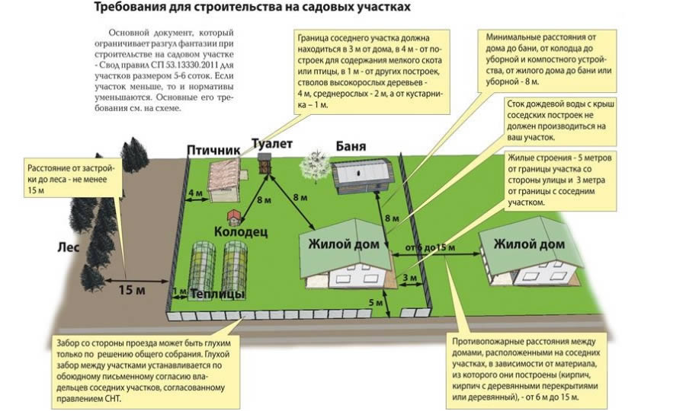

Расставим на участке 12 соток объекты:
- жилой дом 10х10 м,
- гараж 4х6 м,
- баня 4х6 м,
- теплица 4х8 м,
- хлев с загоном 8х4 м
- сенник 6х8 м,
- колодец 2х2 м,
- септик 3х3 м,
- провода, кабели, трубы.

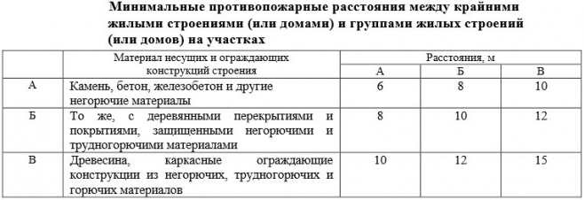
Дом по правилам пожарной безопасности должен находиться от соседнего дома на расстоянии от 8 до 15 метров в зависимости от горючести материалов стен.

Строения, загрязняющие грунтовые воды (туалет, душ, баня, компост, хлев, загон, птичник и т.д.) должны находиться на расстоянии более 8 метров от домов и колодцев (как своих так и соседских). Также нужно ориентироваться на преобладающие ветра при выборе мест расположения объектов, загрязняющих воздух (костры, мангалы, навозные и компостные бурты) чтобы не травить ни себя ни соседей.
Особое внимание нужно уделить дорожной сети и ливневым стокам.
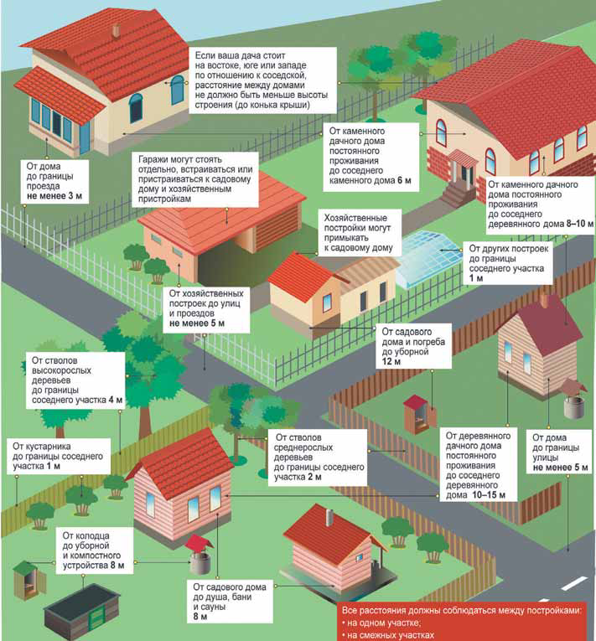

Учитывая данные правила, рассмотрим некоторые проекты, выявим их удачные и не удачные решения.
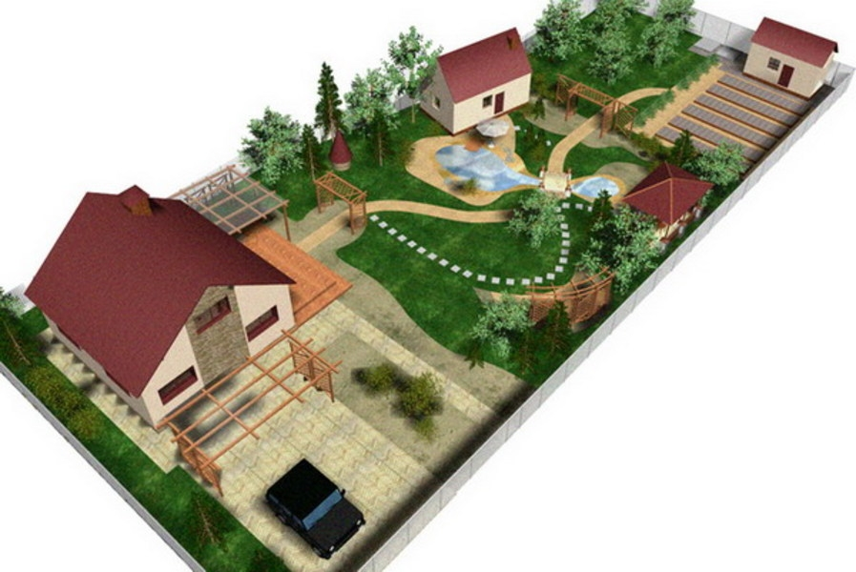

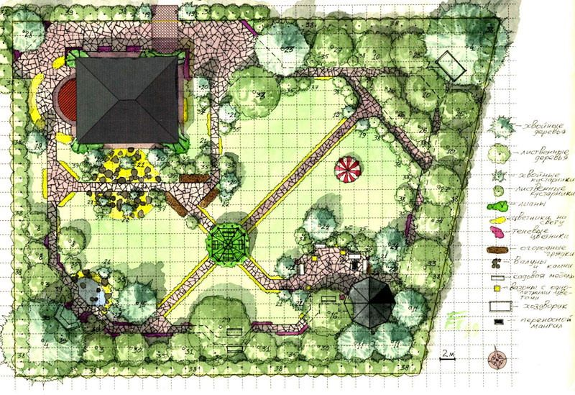
По размерам стандартных вещей (дверей и автомобиля можно вычислить примерные размеры участка. Его площадь составляет примерно 15 соток (1500 кв.м.). К достоинствам можно отнести четкое и понятное зонирование территории. К недостаткам - близкое расположение строений к соседним участкам. Может возникнуть пожарная или санитарнао-эпидемиологическая опасность.

По расчерченной сетке определяем размеры участка (62х50м). Площадь участка 3100 кв.м. При этом несмотря на озеленение участок выглядит пустым. Тем более что на нем нет кроме дома ни каких построек. Деревья и кустарники посажены слишком близко к забору. Это не только нарушает требования свода правил застройки и посадки, но и затрудняет уход за растениями.

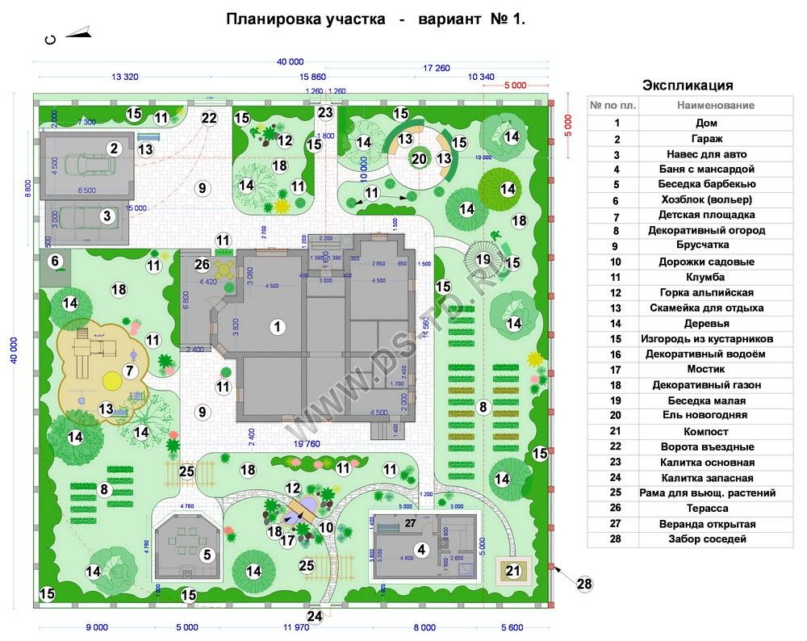

Один из удачных вариантов планировки. На участке 16 соток размещено достаточно много объектов. Однако гараж, навес и вольер расположены вплотную к забору. Это не позволяет проводить их техническое обслуживание со своего участка.
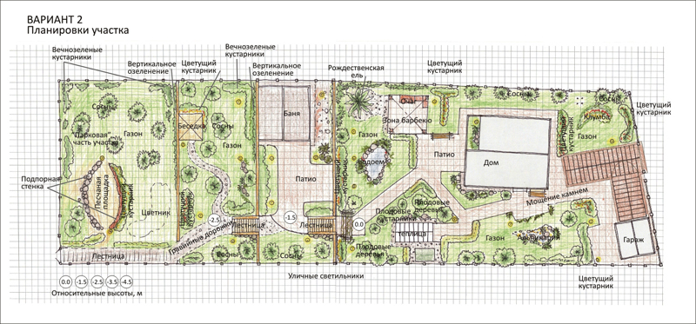

Проект участка на склоне показывает как можно организовать несколько уровней участка с понижением каждой терассы на 1...1,5 метра. Однако сам проект не продуман. Например гараж расположен близко к забору, но отделен от него. При этом для движения автомобиля необходимо открывать ворота на участок и ворота в гараж. Причем створки ворот будут мешать друг другу. Баня расположена близко к забору. Отсутствует проезд межу терассами.
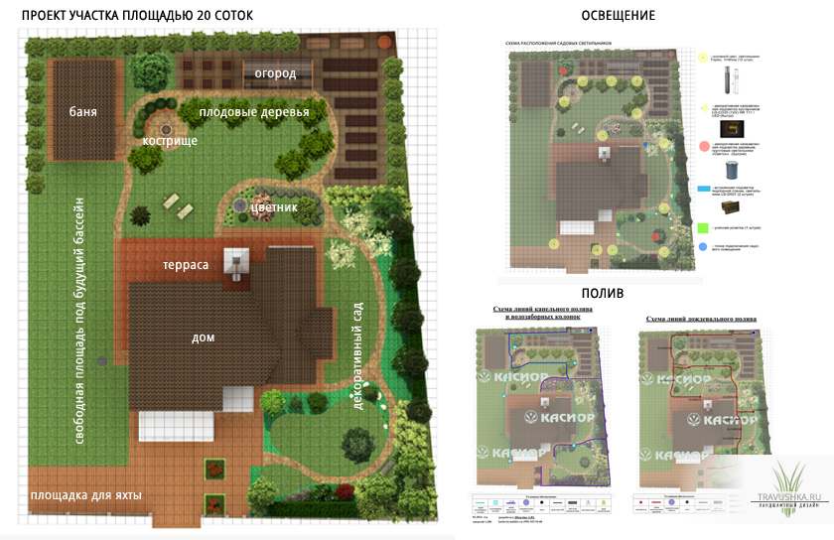

Пример проекта не только расположения построек и растений на участке, но и проекта освещения и полива участка.
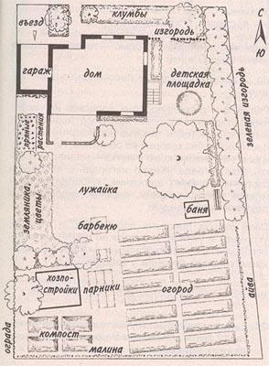
Довольно стандартная планировка участка. В которой однако не предусмотрен проезд автомобиля к хозпостройкам. Это большой недостаток, который не позволит привезти или увезти строительные материалы, загнать технику для вспашки огорода и траншей или котлованов.

Как видите, тщательное продумывание проекта расположения объектов на участке позволит избежать многих неприятных событий при эксплуатации участка. Поэтому проектированию нужно уделить достаточно времени и сил.
На основе рассмотренных примеров и поставленной перед нами задачей попробуем самостоятельно запроектировать расположение строений и растительности на участке с учетом требований СП 53.13330.2011.
Участок 12 соток представим прямоугольником 30х40 метров. Улица проходит допустим по юго-восточной стороне участка.
Отступаем со стороны улицы 5 метров и проводим линию параллельно забору. К этой линии будет примыкать дом и гараж. Т.к. про соседские постройки нам ничего не известно (возможно их участки пока пустые), то отступим от соседских заборов половину санитарного расстояния 4 метра. Если они поступят аналогично, то будут соблюдены и санитарное и противопожарное расстояния.
От получившихся углов чертим дом 10х10м и гараж 4х6м. Между домом и гаражом остаются рекомендуемые 8 метров.
От гаража отступаем 8 метров и чертим баню 4х6м. При необходимости это расстояние можно будет закрыть навесом.
Отступаем от дома 4 метра и чертим теплицу 4х8м чтобы ее легко видеть из дома (открыты или закрыты двери и фрамуги).
Рядом с теплицей в центре участка разместим колодец чтобы качать из него воду к потребителям по самому короткому расстоянию.
За баней разместим хлев и загон для домашнего скота. Рядом с ними сенник, чтобы при кормлении животных не перетаскивать сено слишком далеко. К сеннику получился прямой подъезд, что облегчает доставку и выгрузку кормов. Также сенник находится от соседей на расстоянии 4...8 метров и недалеко от колодца, что способствует пожаробезопасности.
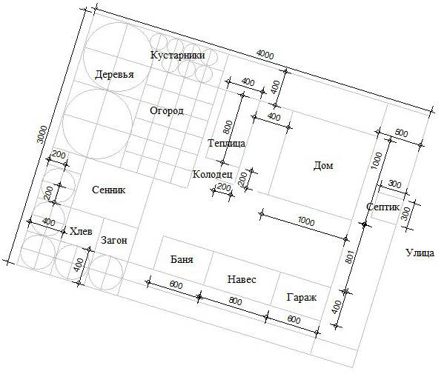

В оставшейся части участка располагаем огород ближе к дому и колодцу, т.к. он требует большего ухода чем деревья и кустарники. А по периметру огорода располагаем высокорослые деревья на расстоянии 4 метра от забор, низкорослые - 2 метра, кустарники - 1 метр от забора.
В разрыве между забором баней и с гаражом можно организовать склады стройматериалов и прогон скота.
В разрыве между домом и заборами можно организовать зону отдыха, детскую и спортивную площадки.
Широкий двор обеспечивает проезд транспорта к любому строению и беспрепятственную погрузку-разгрузку строительных и сыпучих материалов.
Свободный периметр участка позволяет организовать беговую/лыжную дорожку.
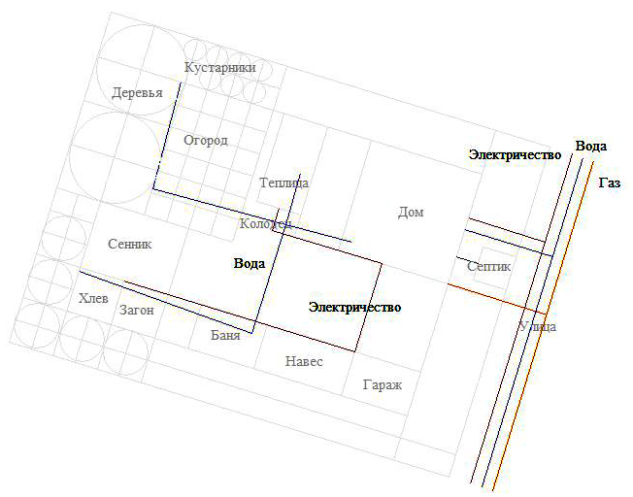

Сразу продумываем разводку электричества и воды по участку.
Электричество из дома одним многожильным подземным кабелем протягиваем к колодцу и теплице. Другим - к гаражу, бане, загону и хлеву. Освещение двора можно организовать от построек. Многожильный электрический кабель позволяет управлять различными потребителями с центрального пульта (например включать и отключать освещение участка, насосы, обогреватели, и т.д.
Кабель под землей нужно прокладывать в прочном рукаве (например в пластиковой или металлической трубе), который исключит случайный порыв кабеля при копке траншей и подвижке грунта.
Вместе с электрическим кабелем полезно проложить в трубе информационные кабели (например UTP) для организации автоматического управления механизмами, установки охранной сигнализации, сбора информации с электронных датчиков.
Водопровод на участке можно организовать только летний, т.к. выходящие из под земли точки разбора зимой неизбежно замерзнут. Летний водопровод может быть как надземным так и подземным. Надземный может располагаться на опорах на высоте 2 метра над землей, может располагаться непосредственно на земле. Перед зимним периодом вода из него сливается. Подземный водопровод необходимо продувать сжатым воздухом.

Рассмотренный вариант планировки участка не может быть универсальным в связи с разнообразными исходными данными. В каждом конкретном случае на результат будут влиять рельеф местности, строения на соседних участках, расположение сторон света, наличие или отсутствие необходимости в различных постройках, изменения в строительных нормах и правилах, изменения в законодательстве.
Поэтому кроме создания конкретного проекта, актуального на сегодняшний день, нужно стараться подумать и о возможных изменениях в будущем.

На основе принципов и опыта проектирования личных участков можно проектировать, контролировать и сопровождать промышленные и сельскохозяйственные предприятия. Разумеется с учетом специфики и стандартов этих предприятий.
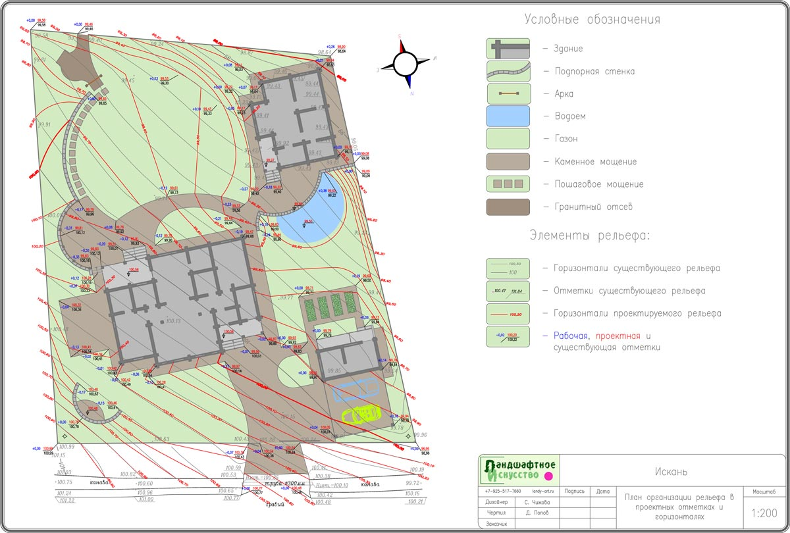

Контрольные вопросы:
1. Для чего между различными строениями и деревьями нужно выдерживать определенные расстояния?
2. Какие противопожарные расстояния нужно выдерживать между жилыми домами по существующим строительным нормам?
3. Какие санитарно-эпидемиологические расстояния необходимо выдерживать между своими и соседскими постройками по существующим строительным нормам?
4. Какие расстояния необходимо выдерживать между растениями и ограждением по существующим строительным нормам?
5. Для чего нужно тщательно продумывать проект участка?
6. Для чего в проекте застройки участка нужно учитывать прокладку коммуникаций?
7. Почему в проекте застройки участка нужно учитывать рельеф местности?

